Panasonic UHD Blu-ray Player überzeugt EISA-Jury
Renommierter EISA Award für den Ultra HD Premium-zertifizierten Blu-ray Player DMP-UB404
PRESSEINFORMATION
August 2017

Diesen Pressetext und die Pressefotos (downloadfähig mit 300 dpi) finden Sie im Internet unter http://www.panasonic.com/de/corporate/presse/alle-meldungen/037-2017-panasonic-uhd-blu-ray-player-ueberzeugt-eisa-jury.html

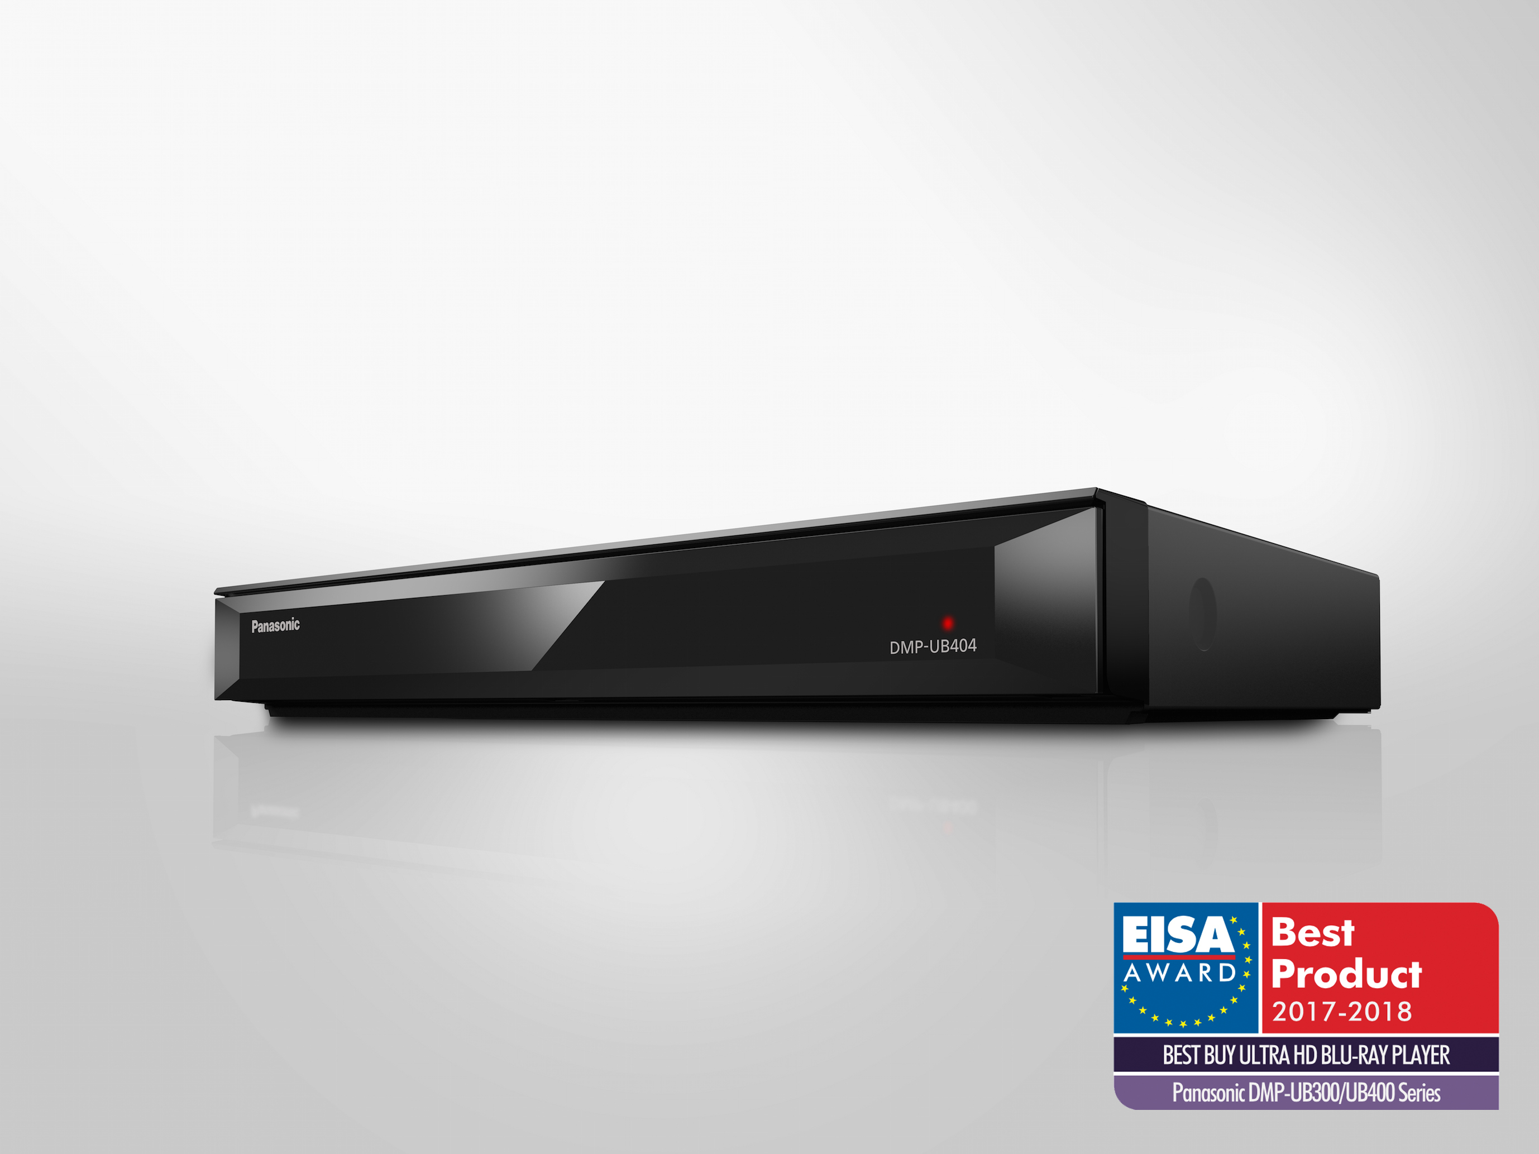
Rotkreuz, August 2017 – Die Ergebnisse der diesjährigen EISA Awards stehen fest. Unter den Preisträgern sind auch in diesem Jahr Produkte von Panasonic. So sicherte sich der Ultra HD Blu-ray Player DMP-UB404 den begehrten Titel „Best Buy Ultra HD Blu-ray Player 2017 / 2018“.

Panasonic DMP-UB404: der „Best Buy Ultra HD Blu-ray Player 2017-2018“
Der UB404 überzeugte die Jury sowohl mit seiner aussergewöhnlichen Bilddarstellung als auch mit beeindruckender Audioleistung. Zudem erhielt die ansprechende Optik des Players viele lobende Worte der Preisrichter. In der offiziellen Begründung hoben die Juroren besonders den integrierten HCX (Home Cinema Experience) Prozessor hervor, der mit seiner erstklassigen Bildverarbeitungsfähigkeit in Kombination mit den anspruchsvollen Features moderner 4K Fernseher für ein atemberaubendes Heimkinoerlebnis sorgt. Ausschlaggebend für den Gewinn des Awards waren auch die Möglichkeit, den Player ans Netzwerk anzuschliessen und in das eigene Heim-Audiosystem zu integrieren, die Unterstützung diverser (Audio-)Formate inklusive DSD und 192kHz/24-bit FLAC wie auch die Video-on-Demand Fähigkeit über die entsprechenden Apps. Alles in allem ist sich die EISA-Jury sicher, dass der DMP-UB404 „eine exzellente Wahl für all diejenigen ist, die nach einem bezahlbaren Ultra HD Upgrade suchen.“

Die 1982 gegründete European Imaging and Sound Association (EISA) ist eine unabhängige Multimedia Organisation für Produkte aus dem Bereich der Unterhaltungselektronik. Zu den Mitgliedern zählen 50 Audio-, Mobile-, Video- und Foto-Magazine aus 20 europäischen Ländern, im Foto-Panel sind 15 Fotozeitschriften aus 15 Ländern vertreten. Die EISA-Awards zählen zu den renommiertesten Auszeichnungen für Produkte der Unterhaltungselektronik.

Aktuelle Videos zu unseren Home Entertainment Produkten finden Sie auf Youtube unter https://www.youtube.com/playlist?list=PL52D1F99A22923294.

Über Panasonic:
Die Panasonic Corporation gehört zu den weltweit führenden Unternehmen in der Entwicklung und Produktion elektronischer Technologien und Lösungen für Kunden in den Geschäftsfeldern Consumer Electronics, Housing, Automotive, Enterprise Solutions und Device Industries. Seit der Gründung im Jahr 1918 expandierte Panasonic weltweit und unterhält inzwischen 474 Tochtergesellschaften und 94 Beteiligungsunternehmen auf der ganzen Welt. Im abgelaufenen Geschäftsjahr (Ende 31. März 2016) erzielte das Unternehmen einen konsolidierten Netto-Umsatz von 7,553 Billionen Yen/56,794 Milliarden EUR. Panasonic hat den Anspruch, durch Innovationen über die Grenzen der einzelnen Geschäftsfelder hinweg Mehrwerte für den Alltag und die Umwelt seiner Kunden zu schaffen. Weitere Informationen über das Unternehmen sowie die Marke Panasonic finden Sie unter www.panasonic.com/global/home.html und www.experience.panasonic.ch/.

Weitere Informationen:
Panasonic Schweiz
Eine Division der Panasonic Marketing Europe GmbH
Grundstrasse 12
6343 Rotkreuz

Ansprechadresse für Presseanfragen:
Martina Krienbühl
Tel.: 041 203 20 20
E-Mail: panasonic.ch@eu.panasonic.com

Bei Veröffentlichung oder redaktioneller Erwähnung freuen wir uns über die Zusendung eines Belegexemplars

